**Module 3**

**Topic**

**Exception**

Question 1:

Division By Zero Exception

**Code**

import java.util.Scanner;

public class DivisiobByzero {

    public static void main(String[] args) {

        Scanner sc = new Scanner(System.in);

        int a = sc.nextInt();

        int b = sc.nextInt();

        try{

            System.out.println("a/b: " + a/b);

            System.out.println("b/a: " + b/a);

        }

        catch(ArithmeticException e){

            System.out.println("Denominator is 0.");

        }

    }

}

**Input / Output**

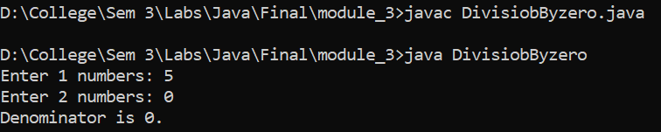

Question:

Number Format Exception

**Code**

public class ExceptionHandling

{

    public static void main(String[] args)

    {

        String name = "dev232";

        for(char c : name.toCharArray())

        {

            try

            {

                if((int)(c) <= 57 && (int)(c) >= 48){

                    throw new NumberFormatException();

                }

            }

            catch (NumberFormatException nfe)

            {

                System.out.println("There's a number in your name!");

                break;

            }

        }

    }

}

**Input / Output**

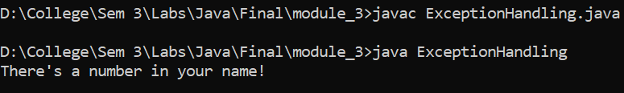

Question

A box class to Show the Checked Exception

**Code**

class InvalidBoxException extends Exception{

    InvalidBoxException(String s){

        super(s);

    }

}

class Box{

    int length;

    int width;

    int height;

    Box(int l, int w,int h) throws InvalidBoxException{

        if (l<0 || w<0 || h<0) {

            throw new InvalidBoxException("invaild input");

        }

        else{

            System.out.println("Done");

        }

    }

}

public class Exception_checked_box{

    public static void main(String[] args) {

        try {

            Box b =new Box(1,-22,4);

        } catch (InvalidBoxException e) {

            System.out.println(e);

        }

    }

}

**Input / Output**

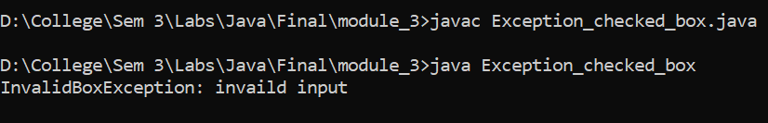

Question

A Triangle Class To show the Unchecked Exception

**Code**

class InvalidTriangleException extends RuntimeException {

    InvalidTriangleException(String s){

        super(s);

    }

}

class Triangle{

    int side1;

    int side2;

    int side3;

    Triangle(int a,int b, int c){

        if((a+b)<c || (b+c)<a || (a+c)<b){

            throw new InvalidTriangleException("the Triangle is invalid");

        }

        else{

            System.out.println("Done");

        }

    }

}

public class Exception_unchecked_triangle {

    public static void main(String[] args) {

        Triangle t= new Triangle(1,2,7);

    }

}

**Input / Output**

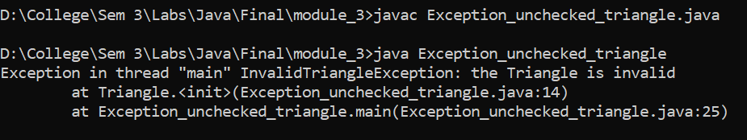

Question

Nested Try Catch Block

**Code**

public class Nested_try_catch {

    public static void main(String[] args) {

        try {

            try {

                System.out.println("Inside block1");

                int b = 45 / 0;

                System.out.println(b);

            } catch (ArithmeticException e1) {

                System.out.println("Exception: e1");

            }

            try {

                System.out.println("Inside block2");

                int b = 45 / 0;

                System.out.println(b);

            } catch (ArrayIndexOutOfBoundsException e2) {

                System.out.println("Exception: e2");

            }

            System.out.println("Just other statement");

        } catch (Exception e3) {

            System.out.println("Exception: e3");

        }

        System.out.println("Next statement..");

    }

}

**Input / Output**

